莆田学院 新工科产业学院
实 验 报 告
课程名称：《Java程序设计》 | 专业：软件工程 | 实验时间：2022.xx.xx
班级：软工2112 | 学 号：202112900902 | 姓 名：周楚杰
实验名称：实验一 Java语言基础应用 | 指导老师：余一聪 | 成 绩：

一、实 验 目 的:
- 学会搭建Java的基本编程环境JDK+Eclipse。
- 学会用文本工具及命令提示符编写并运行第一个Java程序。
- 结合Java基础知识以及C语言知识，学会用Eclipse解决实际问题。

二、实 验 设 备 与 器 件
- Windows计算机系统，安装相应的开发工具。

三、实 验 内 容 与 步 骤
1、设n为自然数，则n!=1*2*3*…*n，称为n的阶乘，并且规定0！＝1。编写程序计算2!,4!,6!,8!和10!,并将结果输出到屏幕上。
2、编写程序打印下面的图案：
**********
*********
********
*******
******
*****
****
***
**
*
3、已知数组a,包括的元素为{10,78,12,15,46,47,2,10}，编写函数实现由大到小排序。

4、完数（Perfect number），又称完美数或完备数，是一些特殊的自然数。它所有的真因子（即除了自身以外的约数）的和（即因子函数），恰好等于它本身（例如6＝1＋2＋3。编程找出99999以内的所有完全数。
四、实 验 结 果 及 分 析：
1、编写Java程序，实现输出各个数阶乘功能，要求提供源码及程序运行截图。
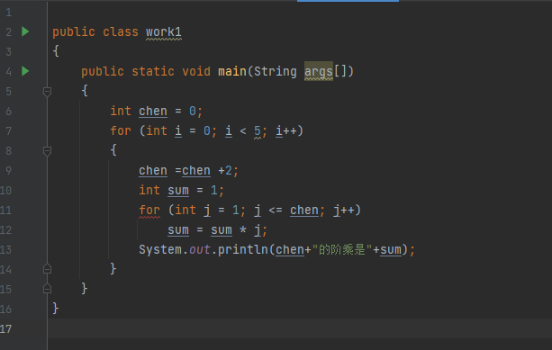
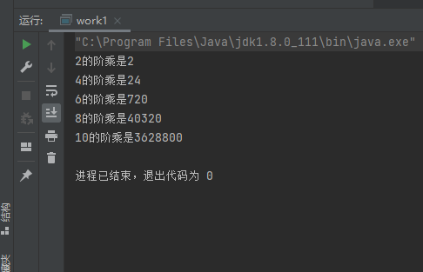
- 编写Java程序，实现输出图案功能，要求提供源码及程序运行截图。
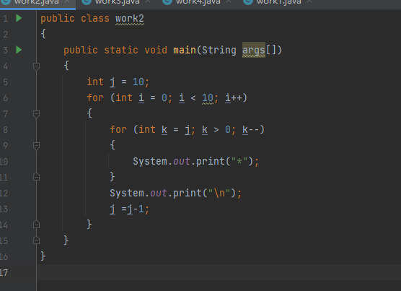
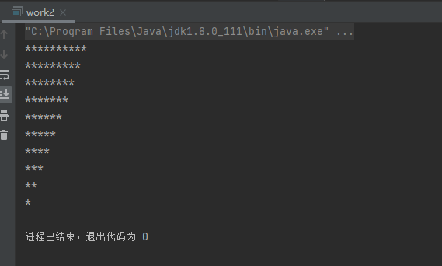
- 编写Java程序，实现数组排序功能，要求提供源码及程序运行截图。
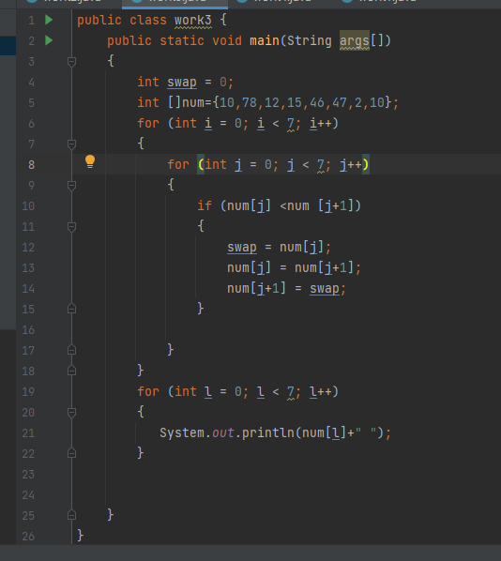
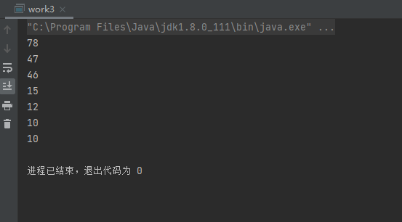
4、用Eclipse创建并设计Java程序，求解完数（Perfect number）问题。要求提供源码及程序运行截图，截图中出现个人信息。
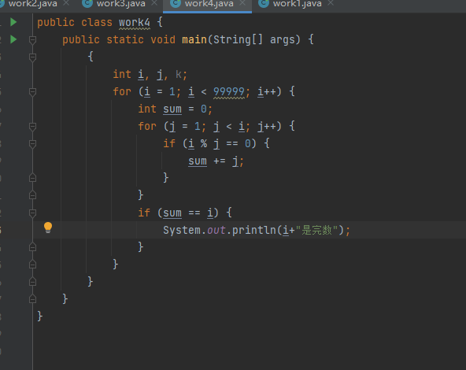
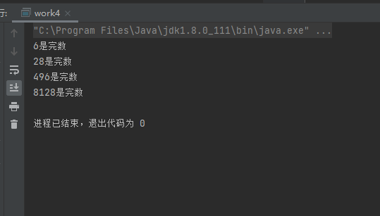

五、实 验 总 结 与 规 划：
- 实验过程中碰到的问题及对应的解决方案。
完数遇到困难，百度解决。
- 本次实验带给你的启发及未来的学习思路。
善用搜索引擎

